

Filière : ingénierie Spécialité :**génie biomédical**

Rapport de projet

Gestion des rendez-vous dans un cabinet médical par une assistante



**Réaliser par: Encadré :**

Mlle.Taguia khadija Prof.Nsiri

Mlle.lassili asma

**Année universitaire**

**2022/2023**

1

# Introduction

Ce rapport présente le projet de gestion des rendez-vous dans un cabinet médical, qui a été réalisé par une assistante en utilisant le langage Python et XAMPP. L'objectif principal de ce projet était d'automatiser le processus de prise de rendez-vous et d'améliorer l'efficacité de la gestion des rendez-vous dans le cabinet médical.

# Chapitre I : Etude de projet

### Contexte

Le cabinet médical dans lequel le projet a été réalisé est une structure de santé très fréquentée, avec un grand nombre de patients. Auparavant, la gestion des rendez-vous se faisait de manière manuelle, ce qui pouvait entraîner des erreurs, des doublons et des retards. L'objectif du projet était de développer une solution informatisée pour gérer les rendez-vous de manière plus efficace.

### Objectifs du projet

Les objectifs du projet de gestion des rendez-vous étaient les suivants :

* Automatiser la prise de rendez-vous pour les patients.
* Permettre à l'assistante de gérer facilement les rendez-vous à travers des interfaces conviviale.
* Éviter les doublons de rendez-vous et les erreurs de planification.
* Faciliter la communication entre l'assistante, les médecins et les patients.
* Assurer la sécurité et la confidentialité des données des patients.

### Identification des besoins

On va identifier les besoins de l’arrivée du patient au cabinet médical jusqu’à la fin (la sortir du cabinet).

1. Un Patient arrivant dans le cabinet médical et demande un Rendez-vous.

2

* Si le patient est un nouveau client l’assistante ajouter d’abord ces informations relative puits il donne un rendez vous.
* Si le patient est un client ancien l’assistante de médecin lui demander son nom et sa date de rendez vous pour faire une recherche sur leur fiche, pour confirmé le rendez-vous.
* En suite l’assistante peut modifier ou supprimer les rendez-vous selon le cas de patient .

### 4. Identification des acteurs

1. Patient : Personne qui subit un traitement, diagnostic et / ou la thérapie, etc. Dans le domaine de la médecine, un patient est une personne recevant une attention médicale ou à qui est prodigué un soin.

En médecine, le patient bénéficie d’examens médicaux, de traitements prodigués par un médecin ou autres professionnels de la santé pour faire face à une maladie ou à des blessures.

1. L'assistante médical : épaule le médecin généraliste ou spécialiste dans son quotidien. Il ou elle réalise actes médicaux simples et des tâches administratives. Dans notre projet elle a le rôle d’ajouter, modifier supprimer les rendez-vous en générale la gestion des rendez -vous

# Chapitre II : Conception du système de gestion des rendez-vous

### Choix des technologies

Pour atteindre ces objectifs, le système de gestion des rendez-vous a été développé en utilisant le langage de programmation Python et le serveur local XAMPP. Les principales étapes de mise en place étaient les suivantes :

 Conception de la base de données :

La première étape consistait à concevoir la structure de la base de données pour stocker les informations relatives aux rendez-vous. La base de données pouvait être créée à l'aide d'un système de gestion de bases de données relationnelles tel que MySQL, qui est pris en charge par XAMPP. Les tables principales de la base de données pouvaient inclure les informations suivantes :

**Rendez-vous (ID, NomP,PrenomP,telephone ,date,) Assistante ( Id ,Nom, Prénom,username, passe word),**

##  Interface utilisateur conviviale :

Une interface utilisateur conviviale a été développée pour permettre à l'assistante de gérer facilement les rendez-vous. Cela pouvait être réalisé en utilisant des bibliothèques graphiques telles que **Tkinter** pour créer une interface utilisateur interactive. L'interface pouvait comporter des formulaires de saisie pour ajouter de nouveaux rendez-vous, des listes déroulantes pour sélectionner les médecins disponibles, des calendriers pour choisir les dates, etc. L'objectif était de rendre l'interface intuitive et facile à utiliser.

### Fonctionnalités de gestion des rendez-vous :

Plusieurs fonctionnalités de gestion des rendez-vous ont été mises en place pour l'assistante :

-Prise de rendez-vous : L'assistante pouvait ajouter un nouveau rendez-vous en sélectionnant la date, l'heure, le patient et le médecin correspondant. Les vérifications pouvaient être effectuées pour éviter les doublons ou les conflits d'horaires.

* Modification de rendez-vous : L'assistante pouvait modifier les détails d'un rendezvous existant, tels que la date, l'heure, le patient ou le médecin. Cela pouvait être utile en cas de changement de plan ou d'urgence.
* Annulation de rendez-vous : L'assistante pouvait annuler un rendez-vous existant, en le supprimant de la base de données. Cela pouvait libérer le créneau horaire pour d'autres patients.
* Recherche de rendez-vous : L'assistante pouvait effectuer des recherches dans la base de données pour trouver des rendez-vous en fonction de critères spécifiques, tels que la date, le patient ou le médecin. Cela pouvait faciliter la gestion et la planification des rendez-vous.
  1. **Mise en place du système de gestion des rendez-vous** Installation et configuration de XAMPP :

 Téléchargement de la dernière version de XAMPP à partir du site officiel.

 Installation du logiciel en suivant les instructions fournies.

 Configuration des paramètres de XAMPP, notamment la configuration du serveur Apache et de la base de données MySQL.

 Vérification du bon fonctionnement de XAMPP en lançant le serveur Apache et la base de données MySQL.

4

## Déploiement de l'application Python :

 Création d'un répertoire dédié pour le projet et configuration des fichiers et des répertoires nécessaires.

 Écriture du code Python pour l'application de gestion des rendez-vous, en utilisant les bibliothèques appropriées pour la manipulation de la base de données et l'interface utilisateur.

 Intégration du code avec le serveur Apache fourni par XAMPP.

 Vérification de l'application en exécutant localement le serveur Apache

### les diagrammes UML

Parmi les diagrammes UML généraux qui pourraient être utilisés dans le projet de gestion des rendez-vous dans un cabinet médical. On a: ♦ Diagramme de cas d'utilisation

Le diagramme de cas d'utilisation illustre les différentes interactions entre les acteurs (utilisateurs) et le système. Il montre les fonctionnalités principales du système de gestion des rendez-vous et les acteurs impliqués. Les acteurs peuvent inclure l'assistante,. Les cas d'utilisation peuvent être la prise de rendez-vous, la modification de rendez-vous, l'annulation de rendez-vous, la recherche de rendez-vous, etc.

Voici l’ exemple de diagramme des cas d'utilisation pour notre projet :

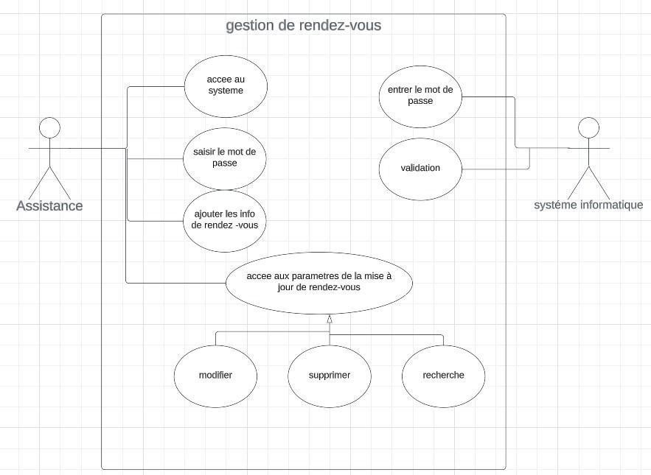

Figure 3: Le diagramme de cas d'utilisation de notre projet

5

## Diagramme de classes :

Le diagramme de classes représente la structure des classes et des relations entre elles dans le système. Il montre les entités principales telles que les rendez-vous, les patients, les médecins, etc., ainsi que les attributs et les méthodes associés à chaque classe. Les relations entre les classes, telles que l'agrégation ou l'association, peuvent également être représentées.

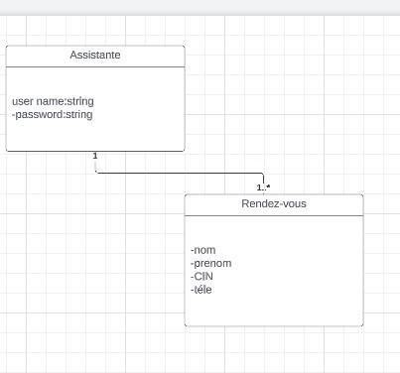

Figure 2: Le diagramme de classe de notre projet ♦

## Diagramme de séquence :

Le diagramme de séquence illustre la séquence chronologique des interactions entre les acteurs et le système pour une fonctionnalité spécifique. Par exemple, il peut montrer la séquence d'événements lors de la prise d'un nouveau rendez-vous, y compris l'interaction de l'assistante avec l'interface utilisateur, l'enregistrement du rendez-vous dans la base de données, etc.

6

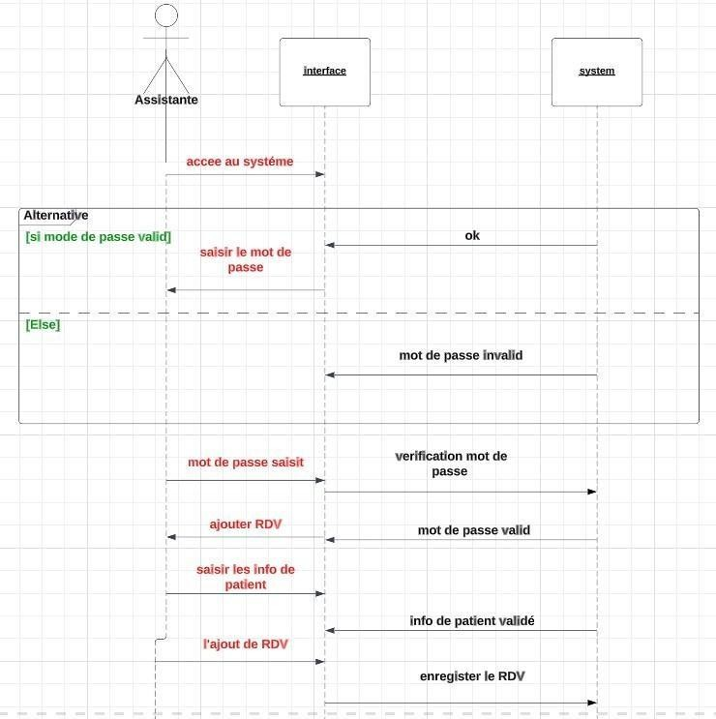

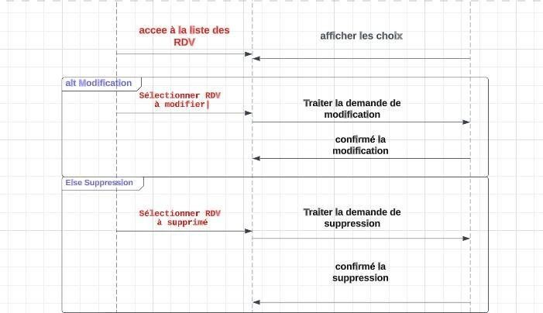

7

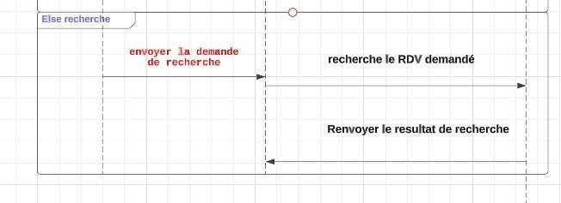

Figure 3: Le diagramme de séquence de notre projet

# Chapitre III : Implémentation et réalisation

Après l’installation et configuration de l'environnement de développement qui contient :

 Installation des outils de développement nécessaires, tels que **Python, XAMPP**.

 Conception de la base de données pour stocker les informations relatives au table d**’assistante** et table de **rendez-vous.**

 Développement des fonctionnalités :

 Écrire le code pour chaque fonctionnalité, telles que **l'ajout**, **la modification**, la

**suppression** et l**a recherche** de rendez-vous. À travers plusieurs fenêtres

 Assurez-vous que toutes les fonctions sont correctement liées à la base de données.

On a obtient les fenêtres suivant:

